MACETA CON CÁSCARA DE HUEVO

MATERIALES
- Cáscara de huevo
- Tierra
- Semillas
- Agua
- Rotuladores

¿CÓMO SE HACE?
- Pinta las cáscaras con los rotuladores
- Ponle ¾ partes de tierra
- Añade las semillas
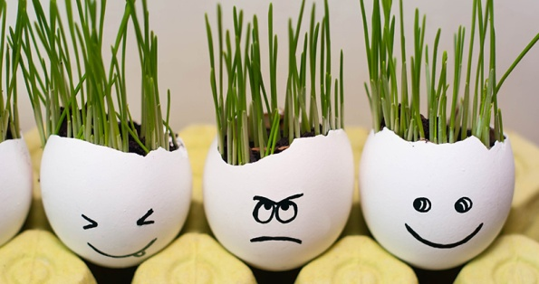
- Ponle un poco más de tierra y un poco de agua

